Лабораторийн тайлан №7

Апплекэйшны өгөгдлийн санг үүсгэн хэрэгжүүлэх

МТЭС, МКУТ, Программ хангамж

Г.Батням, 22B1NUM5578

1.Ажлын зорилго

Энэ лабораторийн ажлаар апплекэйшинд ашиглагддаг буюу тухайн апплекэйшнээс гараад ороход өгөгдөл нь өгөгдлийн санд хадгалагдан илүү хурдан ажиллах боломжтой эсэхийг туршин практикт хэрэгжүүлэх.

2.Онолын судалгаа

**WorkManager –** Программ хаагдсан эсвэл төхөөрөмж дахин ассан ч ямар ч нөхцөлд таны ажлыг эхлүүлэх логикыг хариуцдаг.Зөвхөн нөхцөл хангасан үед л тухайн даалгаврыг хийж гүйцэтгэдэг.Хийх ажлаа дахин төлөвлөх хийх боломжтой байдаг.Харгалзах worker – т байх ёстой хязгаарлалт байгаа эсэхийг шалгаад түүийг хэрэгжүүлдэг.Илүү урт хугацаанд ажиллах шаардлагатай бүх ажлуудыг санал болгож буй шийдэл юм.

**WorkManager** – Android -ийн **Jetpack** сангийн нэг хэсэг бөгөөд **(background)** хойшлуулж болох ажлуудыг **найдвартай** болон **системийн нөхцөлтэй нийцтэйгээр** гүйцэтгэх боломжийг олгодог. Энэ нь Android 6.0 (API 23)-аас дээш **JobScheduler**, түүнээс доош **AlarmManager**-тай автоматаар зохицдог.Цаг тохируулж тухайн task – ийг ажиллуулж болно.  
1.Ажлын хүсэлтий төлвийг ажиглах  
2.Дахин дахин ажиллуулж болох Periodic WorkRequest тодорхойлж болно.  
3.Tagged Work ашиглах.Ингэснээр шаардлагтай даалгавруудыг хийж гүйцэтгэх шаардлагагүй даалгавруудыг цуцлах боломжтой болно.

**📌 WorkManager-ийн онцлог, давуу талууд**

✅ **Хугацаанаас хамааралгүй (Deferrable)** – Ажил удааширсан ч хэзээ нэгэн цагт заавал хийгдэнэ.  
✅ **Тогтвортой (Reliable)** – Төхөөрөмжийг дахин асаах, системийн хязгаарлалтаас үл хамааран ажил үргэлжилнэ.  
✅ **Battery-friendly** – Doze mode, App Standby зэрэг зай хэмнэх горимд тохируулан ажиллана.  
✅ **Өгөгдөл дамжуулах боломжтой** – Ажилд **оролтын өгөгдөл** дамжуулж, **гаралт** авах боломжтой.  
✅ **Ажлуудыг холбох боломжтой (Chaining)** – Олон ажил дарааллаар эсвэл зэрэг ажиллах боломжтой.  
✅ **Уян хатан гүйцэтгэл** – API 23-аас дээш бол **JobScheduler**, доош бол **AlarmManager + BroadcastReceiver** ашиглан тохирно.

**WorkManager хэрхэн ажилладаг вэ?**

WorkManager нь дараах үндсэн ойлголтууд дээр суурилдаг: **Worker** – Гүйцэтгэх бодит ажлыг тодорхойлно.  
**WorkRequest** – Worker-ийг дуудаж ажиллуулах хүсэлт.  
**WorkManager** – WorkRequest-уудыг удирдаж, хянаж гүйцэтгэнэ.  
**Constraints (Нөхцөлүүд)** – Ажил гүйцэтгэгдэх нөхцлүүдийг тогтооно (сүлжээний холболт, баттерей цэнэг гэх мэт).  
***Жишээ нь: Сервэрээс өгөгдөл татахдаа work manager ашиглан татаж болно.***

* ***Worker***
* ***WorkRequest***
* ***WorkManager***

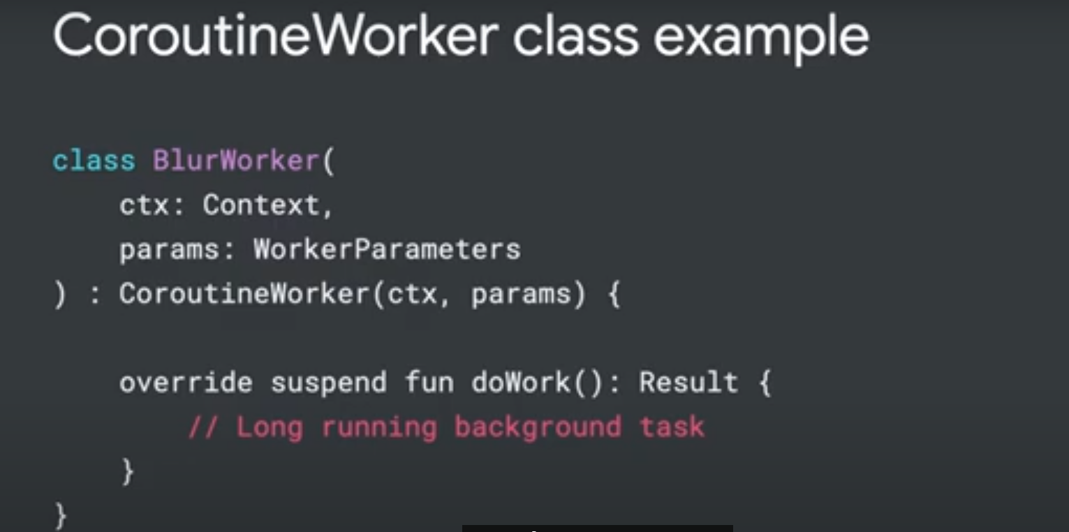

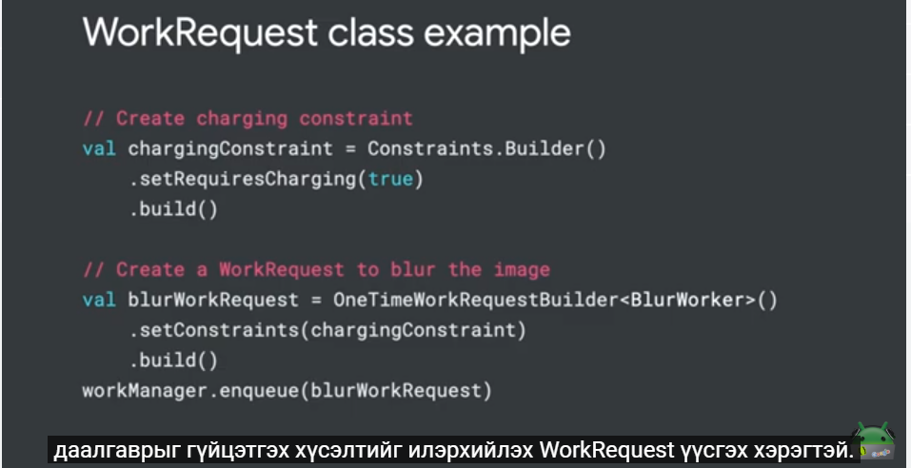

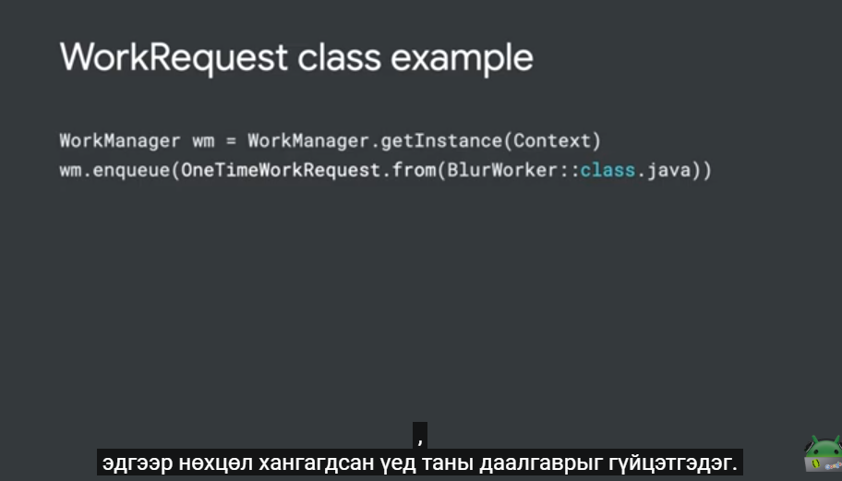

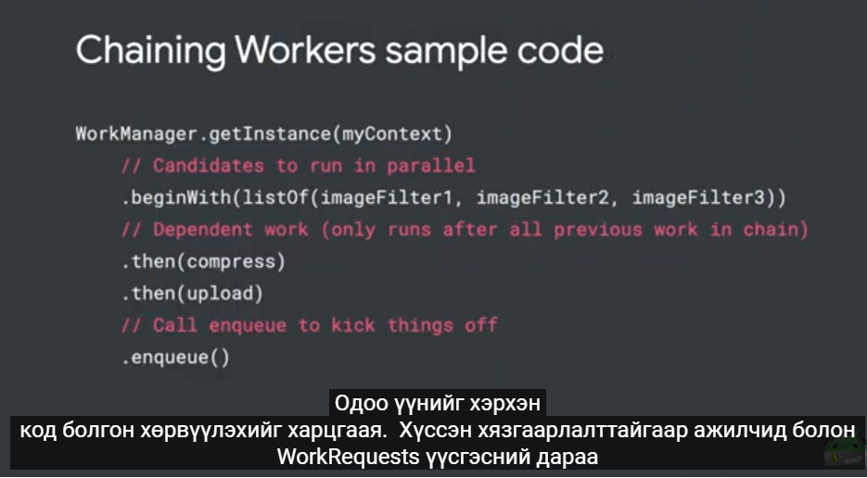

***Worker – уудыг дараалалд оруулахын тулд beginWith ашиглана.Ингэснээр зэрэгцүүлэн гүйцэтгэх боломжийг олгодог.***

3.Хэрэгжүүлэлт

4. Бүлгийн асуулт

5.Дүгнэлт

Энэ лабораторийн ажлаар апплекэйшний өгөгдлийн сан үүсгэн өгөгдөл өөрчлөлтийн үр дүнд тухайн урсгалыг ямар flow ашиглан илүү зөв зохицуулж хэрэгцээт мэдээлэл хадгалахыг хийж хэрэгжүүллээ.

6. Ашигласан материал

(https://developer.android.com/courses/pathways/android-basics-compose-unit-3-pathway-1, n.d.)

(https://developer.android.com/courses/pathways/android-basics-compose-unit-3-pathway-2?_gl=1*4nx32f*_up*MQ.., n.d.)

(https://developer.android.com/courses/pathways/android-basics-compose-unit-3-pathway-3, n.d.)

7.Төслийн үйл явц